电子科技大学 计算机 学院

标 准 实 验 报 告

（实验）课程名称 信息对抗综合实验

电子科技大学教务处制表

电 子 科 技 大 学
实 验 报 告

学生姓名：黄鑫 学 号：2021050901013 指导教师：汪小芬
实验地点：主楼A2-413-1 实验时间：10.10

一、实验室名称：主楼A2-413-1
二、实验项目名称：Opcrack挂彩虹表破解本地sam散列
三、实验学时：4
四、实验原理：
彩虹表是一个用于加密散列函数逆运算的预先计算好的表,常用于破解加密过的密码散列。一般主流的彩虹表都在100G以上。查找表常常用于包含有限字符固定长度纯文本密码的加密。这是以空间换时间的典型实践,在每一次尝试都计算的暴力破解中使用更少的计算能力和更多的储存空间，但却比简单的每个输入一条散列的翻查表使用更少的储存空间和更多的计算性能。使用加盐的KDF函数可以使这种攻击难以实现令。
为了保证后台数据安全,现在的做法都是使用哈希算法对明文密码进行加密存储.由于哈希算法不可逆向,因此由密码逆向出明文运算就成了不可能。起初黑客们通过字典穷举的方法进行破解,这对简单的密码和简单的密码系统是可行的,但对于复杂的密码和密码系统,则会产生无穷大的字典.为了解决逆向破解的难题,黑客们就产生了彩虹表的技术。
为了解决所需要字典大小，减少产生和查找字典的时间,黑客选择性存储一个较小的可逆向的长链的密码的哈希值。虽然在破解单个密文,使用哈希链接的方式需要更多的计算时间的反向查找，但字典要小得多，因此可以存储更长的密码的哈希值。彩虹表是此链接技术的一种改进，并提供一种称为碰撞链的解决方案。其基于MartinHellman理论(基于内存与时间的权重理论)
彩虹表打大小依据需要而定，有上T数据的彩虹表，也有几百M的数据，不同的情况下选择不同的彩虹表，可以快速得到结果。
五、实验目的：
1.理解Opcrack挂彩虹表破解本地sam散列的原理
2.学习Opcrack挂彩虹表破解本地sam散列的过程
六、实验内容：
使用Opcrack挂彩虹表破解本地sam散列
七、实验器材（设备、元器件）：
windows server 2003虚拟机
pwdump工具
Opcrack工具
八、实验步骤：
（1）获得系统SAM值打开cmd命令行，切换至C:\实验工具集\02_主机安全\02_Windows口令安全与破解\第3节 saminside破解本地sam散列，在cmd下打开PwDump.exe。直接在cmd中输入命令pwdump.exe。以上就是进入了pwdump的界面，我们输PwDump.exe--dump-hash-local命令，即可获得当前用户名的SAM，我们成功的获得了当前用户表的hash值。
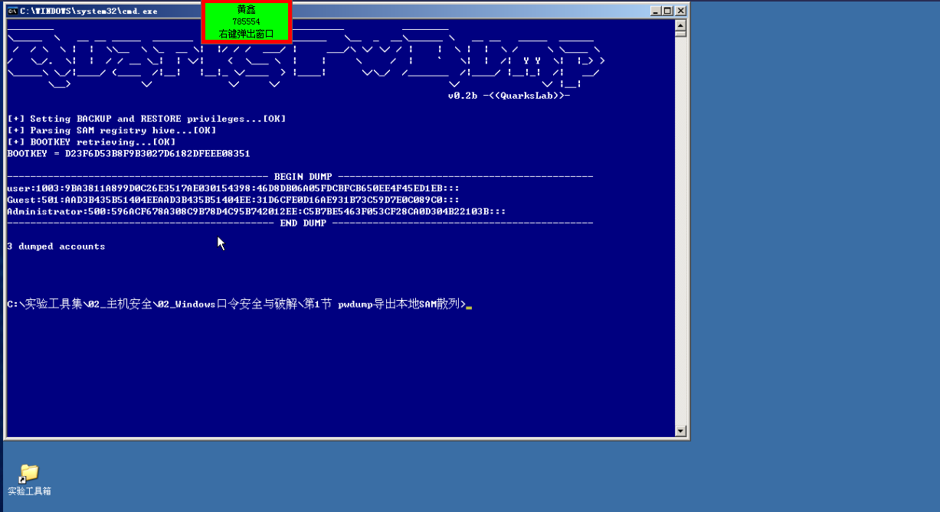

（2）右键标记，复制到文本中，并保存到桌面上。如图3所示
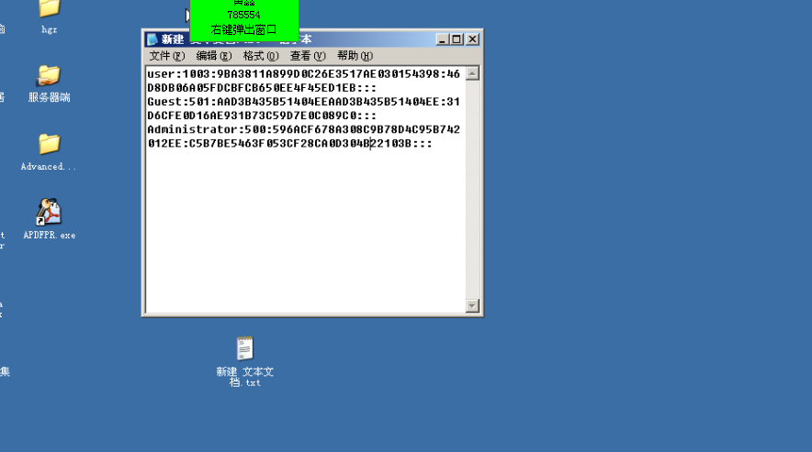

（3）使用Opcrack挂彩虹表破解本地sam打开C:\实验工具集\02_主机安全\02_Windows口令安全与破解\第4节Opcraack挂彩虹表破解本地SAM散列文件夹中的ophcrack.exe点击”Load”按钮,选择Single hash。把我们保存在文档中的hash单独复制出来。确定后,我们点击软件的Crack。点击工具箱下的opintos选项。
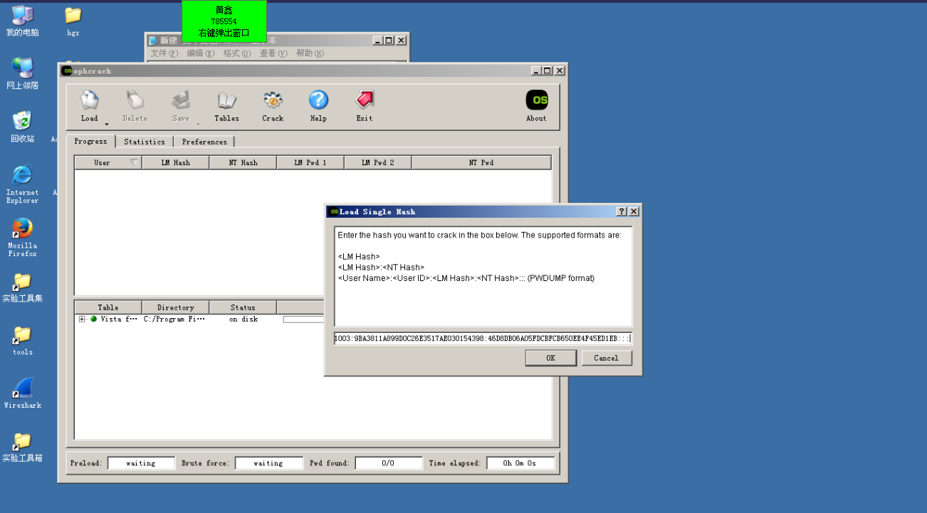

（4）等待破解，成功后会在软件中显示。
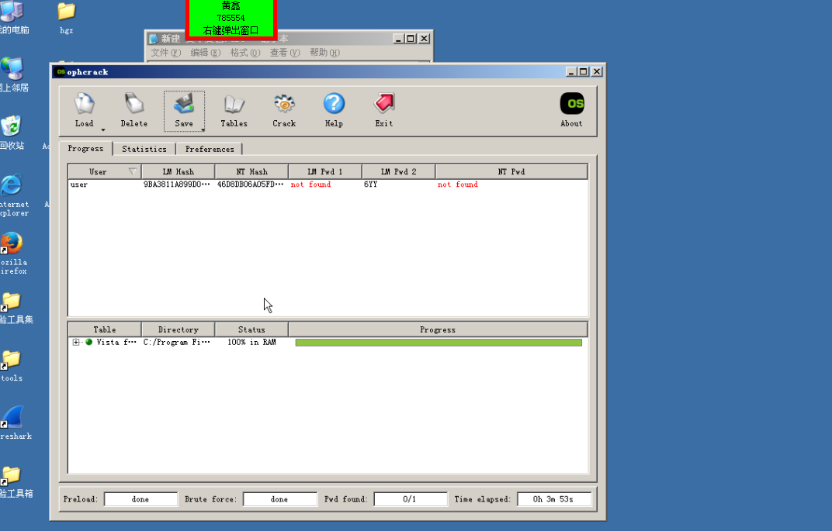

九、实验数据及结果分析：
只有部分密码被破解，复杂度较高的密码难以被破解
- 实验结论：
尽管本次实验成功破解了部分密码，但仍有一部分密码未能被破解。这可能是由于密码强度较高、密码长度较长或者不在所使用的彩虹表中等原因导致的。
十一、总结及心得体会：
Opcrack作为一种彩虹表破解工具，展示了其在破解弱密码方面的有效性。对于密码弱度较低、长度较短或常见密码等，Opcrack能够快速找到匹配的散列值，从而成功破解密码。这表明使用强密码是至关重要的，以提高密码的安全性。
十二、对本实验过程及方法、手段的改进建议：
在实验中，可以尝试使用更大、更全面的彩虹表来提高破解密码的成功率。彩虹表的大小和覆盖范围直接影响破解的效果，因此可以考虑使用更多的资源来构建更强大的彩虹表。
报告评分：
指导教师签字：

